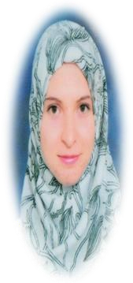

Date de naissance : 13/11/1992 (27 ans)

05 49 43 71 10

07 97 71 91 54

[nini.ismahene.13@gmail.com](mailto:nini.ismahene.13@gmail.com)

Cité des 12 lgmt de la BCA bel-air sétif

I n f o r m a t i o n s

**P E R S O N E L L E S**

Nationalité : Algérienne

Permis de conduire : type B

**I N T E R E T S**

Musique Lecture

Exploitation de nouveaux horizons

Aventure

***NINI Ismahène***

***Assistante Administrative***

# F o r m a t i o n s

2017 Formation en langues professionnels

Ecole M.B.I Sétif Français professionnel Anglais professionnel

2016 Formation en soft skills

Ecole M.B.I Sétif

2011 Baccalauréat Sciences expérimentales

Lycée Fatima Zahraa Sétif

# Exp é r i e n c e

2017

Secrétaire réceptionniste

El Mordjane Medical 05 mois



Arabe

Français Anglais

# Comp é t e n c e s



Excel

Word

Powerpoint

